当用户体验脱离场景，一切优化都是耍流氓
2017/04/27 阅读 5k 评论 5 收藏 36

所有的人机交互都不应该脱离场景存在，更不应该在场景以外讨论优劣。
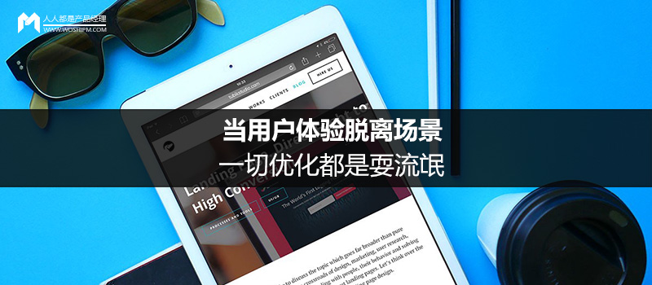
用户体验就是生活，生活中处处涉及到你的体验，闹钟、卫生间、公交、打卡机、红绿灯、手机、电脑、键盘、鼠标……每天，我们都在和产品打交道，每天都在使用和体验产品。有些产品在使用过程中会出现糟糕的状况。大家平时都会常常聊起用户体验，一个按钮，一个开关都能反应户体验的好与不好。所有的人机交互都不应该脱离场景存在，更不应该在场景以外讨论优劣。
用户体验的核心和本质就是研究人在特定场景下的思维模式和行为模式，然后顺应和利用。生活场景中有太多太多细节值得我们去发现，和思考。今天小Q就跟大伙儿闲聊一下电梯这个场景下的用户体验。
在《用户体验要素》这本书中，提及过一个5层结构图，相信大家都不陌生。其中的战略层：用户需求/网站目标。在这个五层结构中，最核心的一层（战略层）即为：用产品满足用户需求。如下图所示：
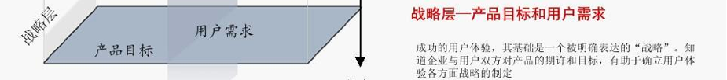
关键词：产品目标、用户需求
成功的用户体验，其基础是一个被明确表达的“战略”。知道企业与用户双方对产品的期许和目标，有助于确立用户体验各方面战略的制定。例如微信的定位是熟人社交，而陌陌则是陌生人社交，两个不同的定位解决了用户不同的需求。
在一个实际的产品开发中，战略层及范围层主要由产品经理负责，而结构层和框架层则由交互设计师来完成，表现层由视觉设计师完成。特别注意的是，五个层次并不是相互独立的，每个层次都会向上或向下辐射，相互影响和完善，工作亦是如此。比如在交互设计阶段前期，交互设计师需要协助产品经理完善场景剧本，从场景中提取功能，确定优先级。
有了以上的理论依据，我们开始今天的场景分析…

无场景，不体验

场景一
下图是小Q某次穷游的一次经历，截图是某星级度假酒店的电梯概貌。这个看起来略带设计感的按钮，却让很多人不知所措。坦白说小Q第一次使用的时候，盯着巨型块使劲儿狂戳了N次，但并没有点亮楼层的按钮，后来才发现，瞄准数字，轻轻点击，即可点亮楼层按钮。嗯～～相同的情景，小Q告知一个2岁的小朋友，“Baby请帮忙麻麻按一下3啦，谢谢！”，话音刚落，只见小宝贝非常准确的点击了一下数字“3”，然后楼层按钮就被完美「激活」。
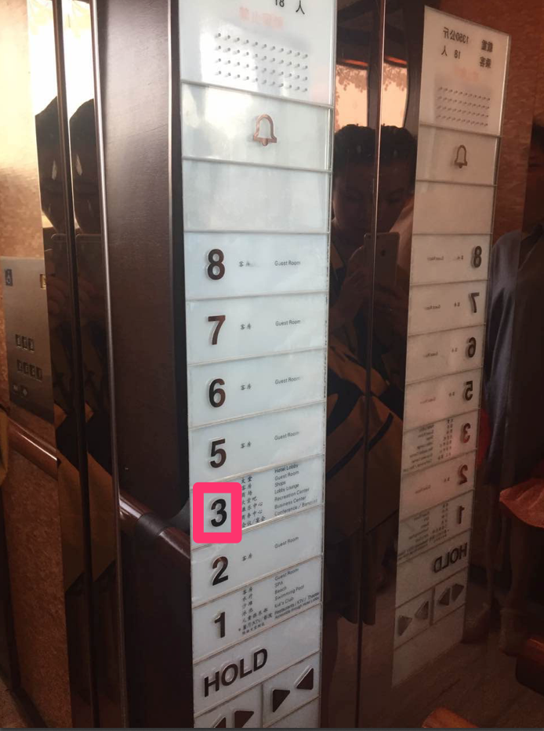
这个故事给我很多的启发，用户体验无所不在，所谓好的坏的，都是基于项目目标的情景。
对于小朋友而言，他认识数字，那么听到指令就会立马行动，很标准的点击“3”。但是对于成人，由于每个人对按钮的认知不同，有些人认为整个巨型块都是触控板，都可以激活按钮，有些人认为“3”只是一个标示，也许压根儿就没有想过会去点击，所以才会在选择楼层的时候有所思考，或者试错。
评价用户体验的好坏必须根据目标用户群的反馈，世界上并没有在任何情况下都完美的用户体验。笼统地讲，所谓的用户体验，其实就是指用户在使用产品或服务时所产生的主观感受，我们在设计产品的时候，最核心的目标应该是让用户付出最小成本满足需求，让用户通过你的产品满足需求时足够方便、舒适和快捷。 So，小Q认为，让用户在使用过程中没有犹豫，直达目的，即为好的用户体验!

场景二
同样是电梯按钮，小Q捕捉到另外一个场景。大家应该都有做地铁的经历，进入地铁，返回地面时会通过做电梯的方式。大家有木有这样的体验，就是每次做地铁的时候，不知道回到地面是属于几层（几楼），因为有些地铁标示地面是1楼，有一些地铁标示地面是2楼。这对匆匆来往的行人来说，无疑会产生困扰。
对于这样的场景，小Q发现某地铁内部的电梯做了改进，如图所示：简单的用「乘车」、「出站」两个指示词，就能简单的让用户快速做决定完成目标需求。让用户可以在使用产品时保留自然的习惯，让产品的展现充分符合自然规律、特性。在习惯中，我们认为我要乘车就点击乘车，我要出站就点击出站，无需考虑太多的选择项，也不会产生太多的误解。用户体验设计是通过设计产品去影响用户的主观体验，最终的目的「满足用户需求，超出用户期望」！
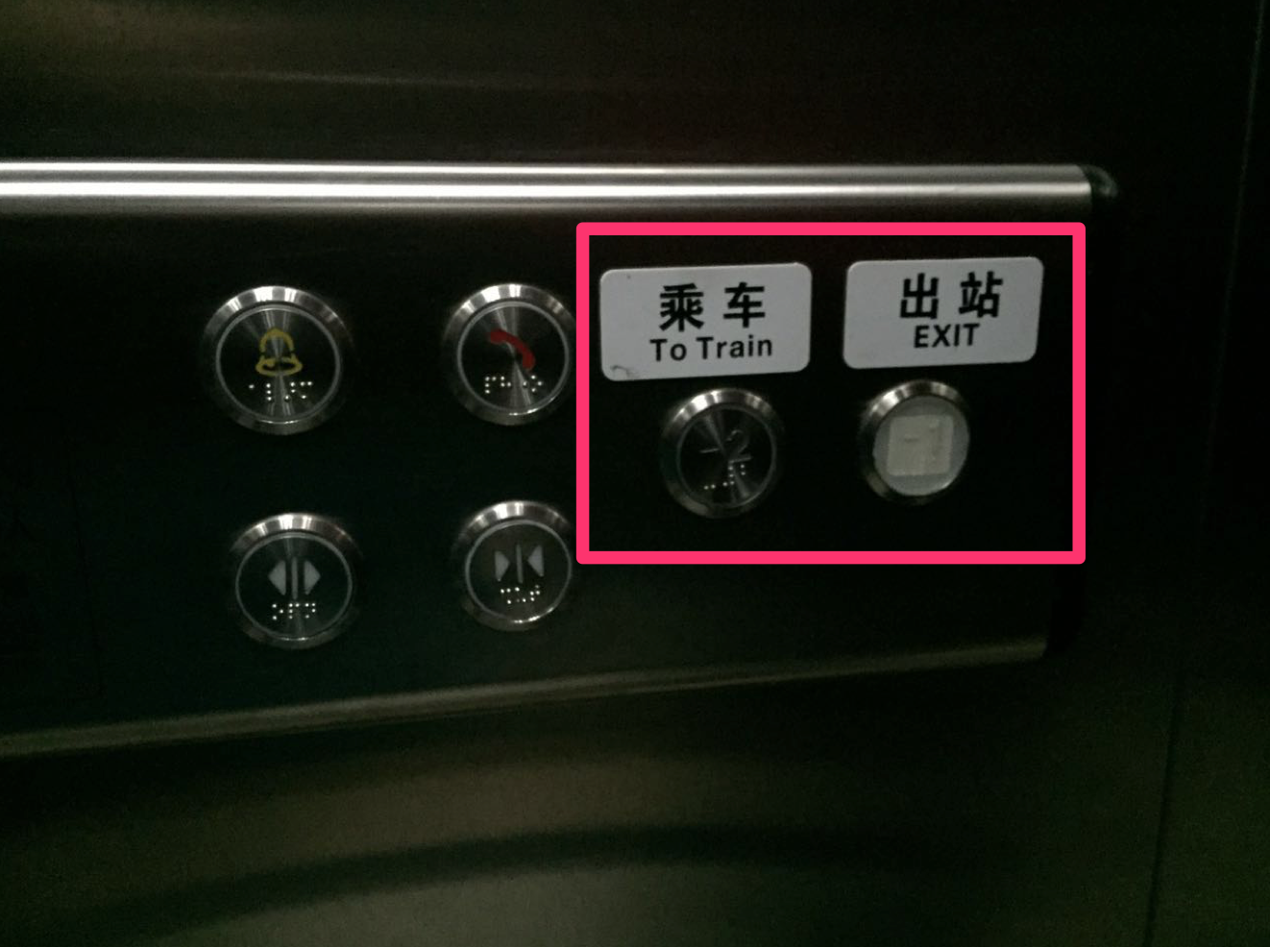

知识贴，早知道
结合上面的举例，我们普及一个用户体验知识贴，一般来说，我们通过设计用户的“行为”，进而带给用户体验，把体验放入真实的场景中，产品体验贯穿在用户使用产品时的每一个细节，做得好就成为产品致胜的关键。
下图是Whitney Quesenbery 提出了 5E 原则，它从理论上支撑了我们的话题。其中5E分别是：Effective、Efficient、Engaging、Error Tolerant、Easy to Learn。
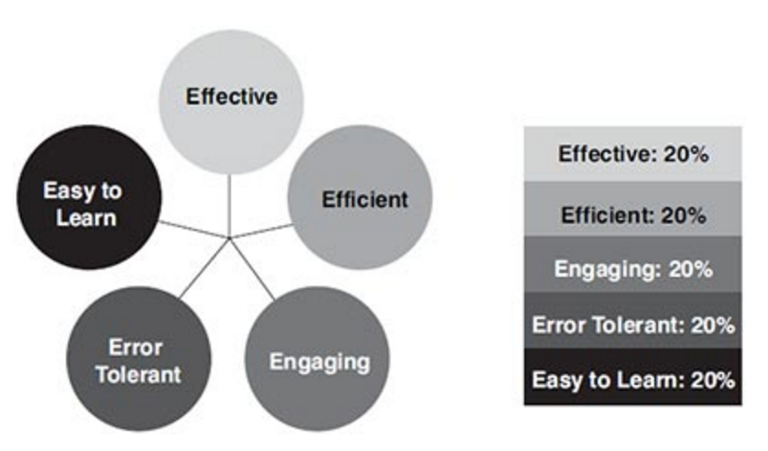
- Effective/有效性：此产品是否起作用；
- Efficient/高效性：产品是否能提高使用者的效率；
- Engaging/吸引力：从交互及视觉上让用户舒适，并乐意使用；
- Error Tolerant/容错性：防止用户犯错，是否有恢复错误能力
- Easy to Learn/易学性：学习成本是否低；

小Q来总结

我们设计产品和服务，真的是让用户快速，无需思考，“自然地”完成任务才是终极目的。好的产品体验应该是帮助用户用最简单的流程或成本解决问题，完成任务，达成目的。当你把用户体验和用户场景割裂之后，一切优化都是耍流氓！

